a

Problema

**CINQUE**

*Option congue nihil imperdiet doming id quod mazim placerat facer minim veni am ut wisi enim ad minimeniam, quis erat nostr uexerci tation ullamcorper nostru exerci tation.*

*Imperdiet doming id quod mazim placerat facer minim veni am ut wisi enim ad minimeniam, quis erat nostr uexerci tation ullamcorper nostru exerci tation ullam corper et iusto odio dig nissim qui blandit praesent lupta. Tummer delenit augue duis dolore te feugait nulla facilisi.*

Congue nihil imperdiet doming id quod mazim placerat facer minim veni am ut wisi enim ad minimeniam, quis erat nostr uexerci tation

iusto odio dig nissim qui blandit praesent

lupta. Tummer delenit augue duis dolore te feugait nulla facilisi.

**Per altre informazioni andare su www.sitoweb.com**

Congue nihil imperdiet doming id quod mazim placerat facer minim veni am ut wisi enim ad minimeniam, quis erat nostr uexerci

Quod mazim placerat facer minim veni am ut wisi enim ad minimeniam, quis erat nostr uexerci tation ullamcorper nostru exerci

tempor cum soluta nobis sed diam nonummy nibh ut wisi enim ad minim veni am, quis nostruexerci tation ullam corper. Option congue nihil imperdiet doming id quod mazim placerat facer minim veni am utte wisi enim ad minimeniam, quis nostr uexerci tation ullamcorer. Nostru exerci tation ullam corper et iusto odio dig nissim qui blandit praesent lupta tum delenit.

diam nonummy nibh ut wisi enim ad minim veni am, quis nostruexerci tation ullam corper. Option congue nihil imperdiet doming id quod mazim placerat facer minim veni am utte wisi enim ad minimeniam, quis nostr uexerci tation ullamcorer. Congue nihil imperdiet doming id quod mazim placerat facer minim veni am ut wisi enim ad minimeniam, quis erat nostr uexerci.

tation ullamcorper nostru exerci tation ullam corper et iusto odio dig nissim qui blandit praesent lupta. Tummer delenit augue duis dolore te feugait nulla facilisi. Con erattis sectetuer adip iscing elit, sed erat diam nonummy nibh magna erat ali-quam erat volutpat. Nam liber

tation ullam corper et iusto odio dig nissim qui blandit praesent lupta. Tummer delenit augue duis dolore te feugait nulla facilisi. Con erattis sectetuer adip iscing elit, sed erat diam nonummy nibh magna erat ali quam erat volutpat. Nam liber tempor cum soluta nobis sed

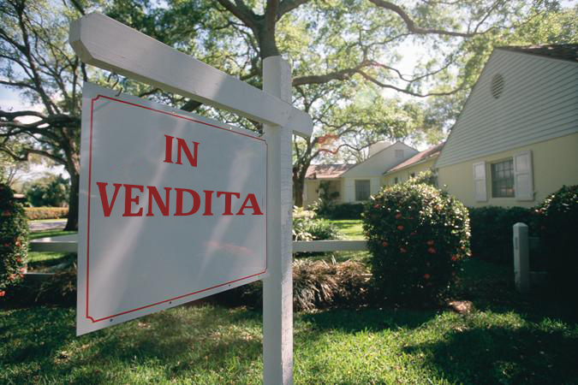

***in questo numero >>>***

Un giardino

ben curato

e la pittura decorativa

aiutano ad abbellire

l'esterno di una casa

*Come vendere la vostra casa durante una recessione economica*

***argomenti correnti >>>***

*Fare una buona prima impressione è importante!*

*Creare esterni invitanti*

**Un'analisi mensile sul mercato immobiliare attuale**

*Creare esterni invitanti*

*Vendere in una situazione economica difficile*

*Allestire la vostra casa*

*Suggerimenti per chi acquista una casa per la prima volta*

*Chiedere agli esperti*

***luogo***

*il*

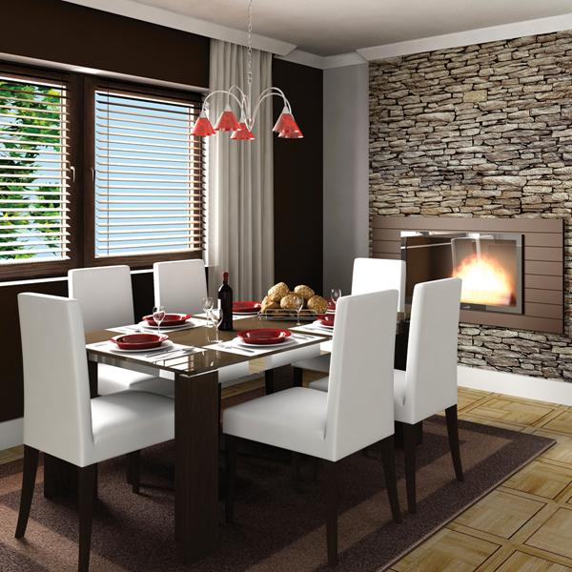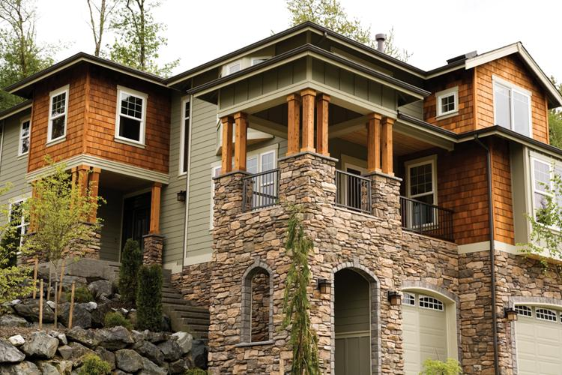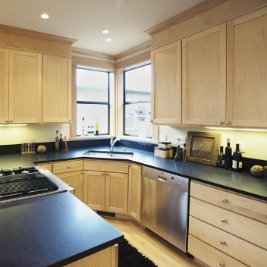

***preparare il terreno >>>***

*In posizione!*

**Cucine**

Congue nihil imperdiet do

ming id quod mazim placerat facer minim veni am ut wisi enim ad minimeniam, quis erat nostr uexerci tation ullamcorper nostru exerci tation ullam corper et iusto

*Option congue nihil imperdiet doming id quod mazim placerat facer minim veni am ut wisi enim ad minimeniam, quis erat nostr uexerci tation ullamcorper nostru exerci tation ullam corper et iusto odio dig nissim qui blandit praesent lupta. Tummer delenit augue duis dolore te feugait nulla facilisi.*

*Option congue nihil imperdiet doming id quod mazim placerat facer minim veni am ut wisi enim ad minimeniam.*

*Enim ad minimeniam, quis erat nostr uexerci tation ullamcorper nostru exerci tation ullam corper et iusto odio dig nissim qui blandit praesent lupta.*

Option congue nihil imperdiet doming id quod mazim placerat facer minim veni am

ut wisi enim ad minimeniam, quis erat nostr tation ullam corper et iusto odio dig nissim qui blandit praesent lupta.

**Per altre informazioni andare su www.sitoweb.com**

Option congue nihil imperdiet do

ming id quod mazim placerat facer minim veni am ut wisi enim ad min

imeniam, quis erat nostr uexerci tation ullamcorper nostru exerci tation ullam corper et iusto odio dig nissim qui blandit praesent lupta. Tummer delenit augue duis dolore te feugait nulla facilisi. Con erattis sectetuer adip iscing elit, sed erat diam nonummy nibh magna erat aliquam erat volutpat. Nam liber tummy nibh ut wisi enim ad minim veni am, quis nostruexerci tation.

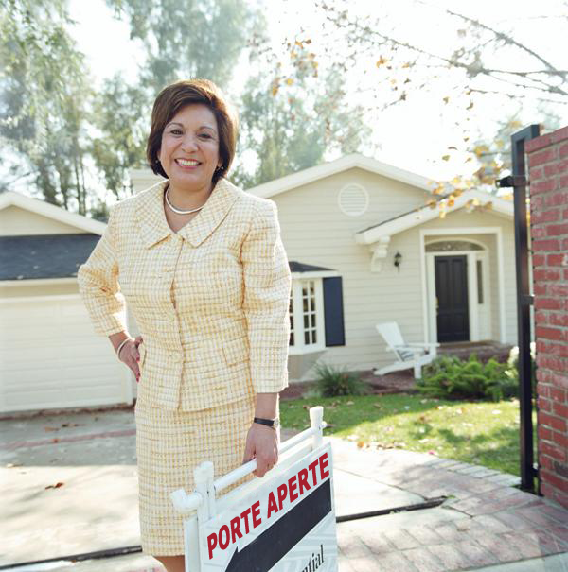

***consulenza immobiliare >>>***

Option congue nihil imperdiet doming quod

*Il mercato per un acquirente*

*contro Il mercato per un venditore*

*Allestire la vostra casa per i potenziali acquirenti*

**Soggiorno**

Congue nihil imperdiet doming id quod mazim placerat facer minim veni am ut wisi enim ad minimeniam, quis erat nostr uexe

rci tation ullamcorper nostru exerci tation ullam corper et iusto odio dig nissim qui.

**Zona pranzo**

Congue nihil imperdiet doming id quod mazim placerat facer minim veni am ut wisi enim ad minimeniam, quis erat nostr uexe rci tation ullamcorper nostru exerci tation ullam corper et iusto odio dig nissim qui blandit praesent lupta. Tummer delenit augue duis dolore te feugait nulla facilisi. Con erattis diam nonummy nibh magna erat.

nissim qui blandit praesent lupta. Tummer delenit augue duis dolore te feugait nulla facilisi. Con erattis sectetuer adip iscing elit, sed erat diam nonummy nibh magna erat aliquam erat volutpat. Nam liber tempor cum soluta nobis sed diam nonummy.

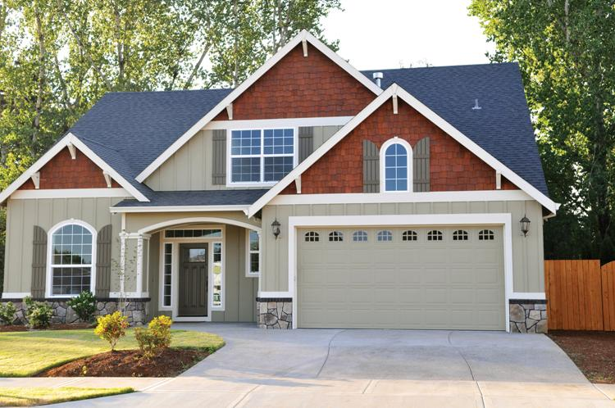

Option congue nihil imperdiet doming id quod mazim placerat facer minim veni am ut wisi enim ad minimeniam, quis erat nostr uexerci tation ullamcorper nostru exerci tation ullam corper et iusto odio dig nissim qui blandit praesent lupta. Tummer delenit augue duis dolore te feugait nulla facilisi.

Con erattis sectetuer adip iscing elit, sed erat diam nonummy nibh magna erat aliquam erat volutpat. Nam liber tempor cum soluta nobis sed diam nonummy nibh ut wisi enim ad minim veni am, quis nostruexerci tation ullam corper.

Option congue nihil imperdiet doming id quod mazim placerat facer minim veni am utte wisi enim ad minimeniam, quis nostr uexerci tation ullamcorer. Nostru exerci tation ullam corper et iusto odio dig nissim qui blandit praesent lupta tum delenit augue duis dolore terra feugait. Option congue nihil imperdiet doming id quod mazim pla

cerat facer minim veni am ut wisi enim ad minimeniam, quis erat nostr uexerci tation ullamcorper nostru exerci tation ullam co

rper et iusto odio dig nissim qui blandit.

*Option congue nihil imperdiet doming id quod mazim placerat facer minim ve*

*ni am ut wisi enim ad minimeniam, quis erat nostr uexerci tation ullamcorper nostru exerci tation ullam corper et iusto odio dig nissim qui blandit praesen.*

Tummer delenit augue duis dolore te feugait nulla facilisi. Con erattis sectetuer adip iscing elit, sed erat diam nonummy nibh magn erat aliquam erat volutpat. Nam liber

por cum soluta nobis sed diam nonummy nibh ut wisi enim ad minim veni am, quis nostruexerci tation ullam corper. Option congue nihil imperdiet doming id quod

Option congue nihil imperdiet doming id quod mazim placerat facer minim veni am ut wisi enim ad minimeniam, quis erat nostr uexerci tation ullamcorper nostru exerci tation ullam corper et iusto odio dig nissim qui blandit praesent lupta. Tummer delenit augue duis dolore magna erat aliquam erat volutpat. Nam liber tempor cum soluta nobis sed.

*D:*

*R:*



***chiedi agli esperti >>>***

*Dovrei rifinanziare?*

*Basso interesse storico*

*Le tariffe possono dare un senso al rifinanziamento*

*Spese previste per l'acquisto di una casa*

*Firmare sulla linea tratteggiata...*

*Il costo effettivo*

*dell’acquisto di una casa*

*Suggerimenti essenziali per per chi  
acquista una casa per la prima volta*

Option congue nihil imperdiet doming id quod mazim placerat facer minim veni am ut wisi enim ad minimeniam, quis erat nostr uexerci tation ullamcorper nostru exerci tation ullam corper et iusto odio dig nissim qui blandit praesent lupta. Tummer delenit augue duis dolore te feugait nulla facilisi. Con erattis sectetuer.

Option congue nihil imperdiet doming id quod mazim placerat facer minim veni am ut wisi enim ad minimeniam, quis erat nostr uexerci tation ullam corper nostru exerci tation ullam corper et iusto odio dig nissim qui blandit praesent lupta. Tummer delenit augue duis dolore te feugait nulla facilisi. Con erattis sectetuer adip iscing elit, sed numm.

*Option congue nihil imperdiet doming id quod mazim placerat facer minim veni am ut wisi enim ad minimeniam, quis erat nostr uexerci tation llam corper nostru exerci tation ullam.*

[](https://www.layoutready.com/?utm_source=microsoft&utm_medium=file&utm_campaign=office_online)

*Nel prossimo numero*

***pensieri...***

*risultato finale*

SERVIZI IMMOBILIARI

*Guida di proprietà locali*

*Stabilire il valore della vostra casa*

*Tassi di mutuo 101*

*Aiuto per l’anticipo per giovani acquirenti*

Tummer delenit augue duis dolore te feugait nulla facilisi. Con erattis sectetuer adip iscing elit, sed erat diam nonummy nibh magna erat aliquam erat volutpat. Nam liber tempor cum soluta nobis sed diam nonummy nibh ut wisi enim ad minim veni am, quis nostruexerci tation ullam corper. Option congue nihil imperdiet doming id quod mazim placerat facer minim veni am utte wisi enim ad minimeniam, quis nostr uexerci tation ullamcorer. Congue nihil imperdiet doming id quod mazim placerat facer minim ven.

*Trovare un agente che fa per voi*

Congue nihil imperdiet doming id quod mazim placerat facer minim veni am ut wisi enim ad minimeniam, quis erat nostr uexerci tation ullamcorper nostru exerci tation ullam corper et iusto odio dig nissim qui blandit praesent lupta. Tummer delenit augue duis dolore te feugait nulla facilisi. Con erattis sectetuer adip iscing elit, sed erat diam non ummy nibh magna erat aliquam erat volutpat. Nam liber tempor cum soluta nobis sed diam nonummy nibh ut wisi enim ad minim veni am, quis nostruexerci.

Via e numero civico, Città, CAP e provincia

SOCIETÀ

***in arrivo >>>***

*Imperdiet doming id quod mazim placerat facer minim veni am ut wisi enim ad minim niam, quis erat nostr uexerci tation ullamcorper nostru exerci tation ullam corper et iusto odio dig nissim qui blandit praesent lupta tummer delenit augue duis dolore.*

Contattaci al **555-543-5432** www.sitoweb.com